المستوى :أقسام السنة الرابعة متوسط
المدة : ساعة و نصف | اختبار الفصل الأول في مادة العلوم الفيزيائية و التكنولوجيا

الجــــــــــــزء الأول (12نقطة )
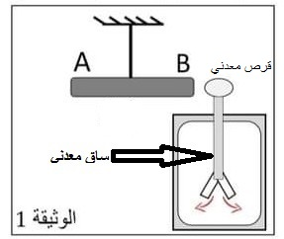
التمرين الأول :(6ن)
- في حصة الأعمال المخبرية قام تلميذ بدلك الطرف(B) للقضيب العازل
((AB بقطعة صوف فاكتسب شحنة سالبة ثم قربه من قرص معدني للجهاز المقابل (الوثيقة 1) ,فلاحظ ابتعاد ورقتي الألمنيوم عن بعضهما البعض .
- ما اسم الجهاز المقابل و ماهو دوره؟
- استنتج مادة صنع القضيب العازل المدلوك مع التعليل
- فسر سبب نفور ورقتي الألمنيوم (برسم تخطيطي مبينا عليه الشحن)
- ماذا يحدث لو لمسنا القرص المعدني باليد و لماذا ؟
- نقرب الطرف (A) من القرص المعدني
5)ماذا تلاحظ على ورقتي الألمنيوم ؟ علل
التمرين الثاني :(6ن)
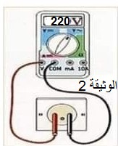
استعمل سعيد في عملية كي الملابس مكواة تحمل الدلالات 2400W ,50Hz,220V)) ,حيث قام بالتأكد من التوتر بين طرفي المأخذ قبل تشغيل المكواة بجهاز الفولط متر الذي سجل توتر قدره 220 v كما هو
موضح في )الوثيقة 2)
- أذكر المربطان الأساسيان لتشغيل المكواة ’و طريقتين للتعرف عليهما (مع الشرح)
- ماذا يمثل التوتر المسجل على جهاز الفولط متر ؟
- أحسب قيمة التوتر ألأعظمي Umax و الدور T؟
تمثل(الوثيقة 3) مخططين لدارتين لمأخذين لتوتر الكهربائي في منزل سعيد
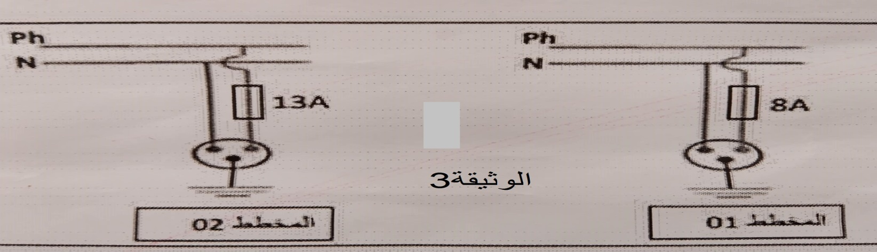
- حدد المخطط الموافق للمأخذ المناسب لتشغيل المكواة؟.(برر اجابتك )

الصفحة رقم01

الجــــــــــــزء الثـــــــــــــاني (08 نقاط )

الصفحة 1 من 2
الجزء الثاني:(الوضعية الإدماجية) (08 نقاط)
- بعد معاناة لسنوات من أزمة السكن تحصل محمود على سكن عدل هو وعائلته. بعد استقرارهم صادفتهم عدة مشاكل منها:
- انقطاع التيار الكهربائي من القاطع الرئيسي عند غلق قاطعة المصباح.
- فصل القاطع الرئيسي للتيار الكهربائي عند تشغيل الفرن والمكواة في آن واحد.
- إصابة أم علي بصدمة كهربائية عند لمسها لهيكل الفرن المعدني.
- عدم اشتغال المدفأة في المأخذ الذي وُصِّلت به رغم سلامتها.
1- ماذا تمثل الدلالات التالية : V ,20A220
2- بالاعتماد على مخطط الدارة أدناه فسر سبب كل مشكل واقترح حلولا لمعالجتها.
المشكل | السبب | حله

3- أعد رسم الدارة مع تعديل الأخطاء وإضافة النقائص.
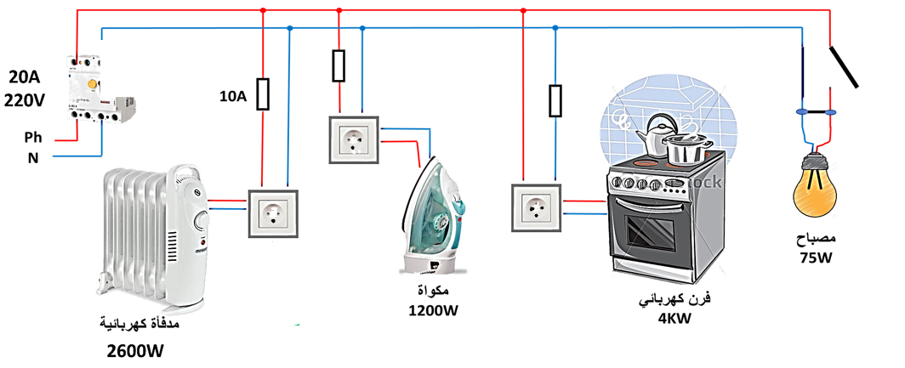

بالتوفيق

صفحة 2 من 2

الصفحة رقم 02

